[山东中医药大学附属眼科医院院长团队论文惊现多处图片重复，科研诚信遭质疑！](https://mp.weixin.qq.com/s?__biz=MzkyNTc2OTI4Mw==&mid=2247492116&idx=1&sn=0723cc542fc142f445ab09b50b7e2880&chksm=c050ebf1bb7480c5ac625c2ff03dca8d2d595db12a10b8a0a4d19bfd6d5e2a2fd181e280c48b&scene=126&sessionid=1743219239)

[慧眼学术](javascript:void(0);)2025-03-29 11:32:23中国香港





**论文信息**

2023年4月，**山东中医药大学附属眼科医院**在Scientific Reports期刊上发表一篇标题为“Intravitreal injection of fibrillin 2 (Fbn2) recombinant protein for therapy of retinopathy in a retina-specific Fbn2 knock-down mouse model”**在视网膜特异性 Fbn2 基因敲除小鼠模型中，玻璃体内注射纤维蛋白 2 (Fbn2) 重组蛋白治疗视网膜病变**的论文被质疑。

本研究得到了国家重点研发计划（2021YFC2702103、2019YFC1710204、2021YFC2702100）、山东省中西医结合防治疾病基金（YXH2019ZXY001）、山东省重点研发计划（2019GSF108252）、山东省医药卫生科技发展计划（202207021020）的支持。

 doi: 10.1038/s41598-023-33886-6

第一作者：山东中医药大学附属眼科医院 Ying Wen

通讯作者：山东中医药大学附属眼科医院 Hong Sheng Bi（音译：毕宏生），Wen Jun Jiang

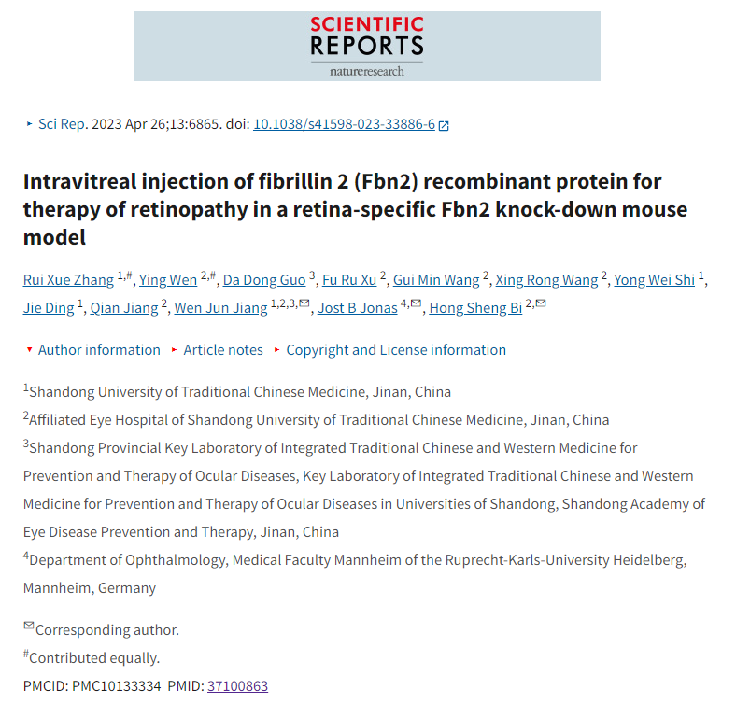

**质疑信息**

**2025年3月，Sholto David在 Pubpeer 论坛上发表评论：**

图 4：有几张图片重叠或重复。我添加了彩色矩形来表示我的意思。我认为应该仔细检查整篇文章。

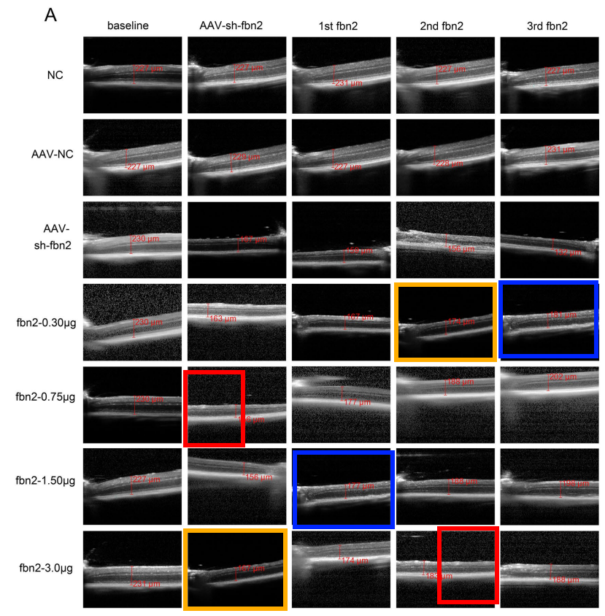

消息来源：

https://pubpeer.com/publications/5094175A648A8E846D9EA78F298360#

声明：

若认为本内容侵犯您或者单位的权益，请速与我们联系并详述侵权情况。我们将依法快速处理，移除涉嫌侵权内容。

联系QQ   1729349097

**往期推荐:**

[引爆全网的学术不端克星神器！一键本地检测，全网最低价，再也不用担心图片误用和第三方图片造假的神器来啦](https://mp.weixin.qq.com/s?__biz=MzkyNTc2OTI4Mw==&mid=2247484961&idx=1&sn=d8a51a591fb0c959e88bc92de949b52c&scene=21#wechat_redirect)

[委员建议：将学术不端行为与其他造假行为一样入“罪”](https://mp.weixin.qq.com/s?__biz=MzkyNTc2OTI4Mw==&mid=2247491231&idx=1&sn=bf06908b0e9e428754f6000aee228d8e&scene=21#wechat_redirect)

[上海交通大学医学院附属新华医院妇产科研究：同一只小鼠跨组使用引发热议](https://mp.weixin.qq.com/s?__biz=MzkyNTc2OTI4Mw==&mid=2247491873&idx=1&sn=5a5a332536e5e553616a469db0ceaa34&scene=21#wechat_redirect)

[南京中医药大学附属医院放射科主任团队研究被指问题重重，多图重叠成焦点](https://mp.weixin.qq.com/s?__biz=MzkyNTc2OTI4Mw==&mid=2247491708&idx=2&sn=5338a9fdda1f2807a34fe1be499c78cf&scene=21#wechat_redirect)

[厦门大学附属翔安医院，宁波市医疗中心李惠利医院合作研究被指多处图片重叠与克隆](https://mp.weixin.qq.com/s?__biz=MzkyNTc2OTI4Mw==&mid=2247491914&idx=1&sn=f2421b6bcf3f228868d51e69904ab890&scene=21#wechat_redirect)